BẢN MÔ TẢ SÁNG KIẾN
I. THÔNG TIN CHUNG VỀ SÁNG KIẾN
1. Tên sáng kiến: Sử dụng tiết học vui trong dạy Tiếng Việt lớp 1
2. Lĩnh vực áp dụng sáng kiến: Môn Tiếng Việt lớp 1
3. Tác giả :
Họ và tên: Đặng Hồng Phúc
Ngày, tháng, năm sinh: 20/ 04/ 1979
Chức vụ, đơn vị công tác: Giáo viên Trường Tiểu học Hòa Bình
Điện thoai: 0827042219
4. Đơn vị áp dụng sáng kiến :
Tên đơn vị: Trường Tiểu học Hòa Bình
Địa chỉ: Xã Hòa Bình, Vĩnh Bảo, Hải Phòng
Điện thoại: 02256553882
II. Mô tả giải pháp đã biết.
II.1. Mô tả giải pháp đã biết.
Học sinh lớp 1 sau khi kết thúc tuần 19 của học kì 1 hầu hết các em đã biết đọc trơn. Song một số em còn đọc sai, đọc ngọng ,đọc vẹt, chưa biết ngắt nghỉ hợp lý sau các dấu câu và các cụm từ, vì thế không thể hiểu hết được nội dung của bài. Vì vậy đòi hỏi người giáo viên trực tiếp giảng dạy cần suy nghĩ tìm tòi biện pháp để giúp học sinh có thể hiểu được nội dung của bài đọc từ đó hứng thú với tiết tập đọc. Các lỗi học sinh thường mắc: Đọc ngọng thanh “ngã với thanh sắc”, các âm đầu l/n, ch, tr ….Đọc ngọng do ảnh hưởng của phương ngữ .Đọc bớt tiếng hoặc thêm tiếng, không biết ngắt nghỉ đúng chỗ. Việc đọc phân vai học sinh rất lúng túng. Học sinh đọc giọng kể chuyện với giọng các nhân vật là như nhau hết. Thậm chí có em không biết đâu là lời kể chuyện, đâu là lời nhân vật. Đọc mà không hiểu nội dung: Thể hiện qua việc các em không thể trả lời được câu hỏi ở cuối bài. Đây là những lỗi mà trong mỗi giờ tập đọc giáo viên đã gặp, đòi hỏi người giáo viên suy nghĩ cần phải làm gì để giúp học sinh sửa được những lỗi trên và đọc tốt hơn.
II. 2. Ưu điểm:
Học sinh chỉ cần bắt chước theo thầy là có thể đọc được. Khi thầy hỏi 1 số học sinh tiếp thu nhanh có thể suy nghĩ và trả lời câu hỏi giúp các em khắc sâu được nội bài học. Phương pháp này phù hợp với những nhưng học sinh tiếp thu nhanh. Giáo viên không mất nhiều thời gian, công sức.
II. 3. Hạn chế
Học sinh phần lớn còn đọc sai, đọc ngọng , đọc vẹt,chưa biết ngắt nghỉ hợp lí sau các dấu câu và các cụm từ, vì thế không thể hiện được hết nội dung của bài. Học sinh không phân biệt được lời nhân vật, với lời kể, không hứng thú với giờ học Tiếng Việt. Tiết học trầm những học sinh chậm tiếp thu thường không phát huy được khả năng của bản thân
II. 4. Các nguyên nhân
Ở giờ học Tiếng Việt học sinh phải tham gia các hoạt động nghe , đọc, nói, viết. Mỗi hoạt động này đều đòi hỏi ở học sinh sự tập trung, cố gắng nỗ lực để có thể đọc và viết được những âm, vân, tiếng, từ mới học điều này là rất khó đối với học sinh lớp 1ở giai đoạn đầu năm học . Để học sinh hứng thú với giờ học Tiếng Việt người giáo viên phải làm sao lôi cuốn học sinh thích học, động viên được tinh thần học sinh hăng say học tập, giúp học sinh mạnh dạn, tự tin khi tham gia học tập.
-Dựa vào đặc điểm tâm sinh lí của học sinh tiểu học đặc biệt là học sinh lớp 1 “Học mà chơi, chơi mà học”.Học sinh mặc dù đã qua mẫu giáo nhưng việc chuẩn bị tâm thế để vào học lớp một hoàn toàn khác nhau, các em chưa quen với việc phải ngồi học nghiêm túc khi cô giáo và bạn đọc bài, chưa biết lắng nghe và thực hiện nhiệm vụ khi được giáo viên giao việc.
Vẫn còn một vài học sinh chưa qua mẫu giáo nên chưa được chuẩn bị gì, hoàn toàn xa lạ với trường lớp, với hoạt động học tập. Vì vậy đòi hỏi người giáo viên phải biết vận dụng các phương pháp và hình thức tổ chức dạy học sao cho phù hợp, gây hứng thú cho học sinh. Không nên chỉ vận dụng phương pháp hỏi đáp ,đàm thoại thông thường dễ gây nhàm chán mà cần phải có sự đổi mới để gây hứng thú cho học sinh trong giờ học.
Do đặc điểm tâm lí học sinh tiểu học
Do phương pháp dạy còn nhàm chán

Học sinh không thích học Tiếng Việt

Do học sinh chưa mạnh dạn tự tin
Sợ bị trách mắng

Đây là những lí do mà khiến cho học sinh không thích học Tiếng Việt, điều này đòi hỏi người giáo viên suy nghĩ cần phải làm gì để giúp học sinh thích học môn Tiếng Việt hơn.Vì vậy tôi đã sử dụng phương pháp trò chơi trong giờ dạy học Tiếng Việt để giúp học sinh “học mà chơi ,chơi mà học”, có hứng thú khi tham gia trò chơi từ đó mạnh dạn tự tin hơn và yêu thích môn Tiếng Việt hơn
III. Nội dung giải pháp đề nghị công nhận sáng kiến:
III.1. Nội dung giải pháp đề nghị công nhận sáng kiến:
* Giải pháp 1: Sử dụng âm nhạc trong tiết dạy
Ngay trong phần khởi động tôi thường chọn những bài hát ,múa có nội dung liên quan hoặc gần gũi với bài học để cho học sinh khởi động tạo tâm thế thích thú , tiết học sôi nổi .
VD1: Bài Đọc “Tôi là học sinh lớp 1 “ sách Tiếng Việt 1 tập 2, tôi cho khởi động như sau
Hoạt động dạy  1. Khởi động  GV : Các con hãy hát vận động theo video bài hát: “Ngày đầu tiên đi học” và xem cảm xúc của bạn nhỏ trong ngày đầu tiên đi học như thế nào nhé  ? Bài hát nói về điều gì?  ? Qua bàì hát em thấy ngày đầu tiên đi học bạn nhỏ như thế nào?  ? Khi bạn khóc cô giáo đã làm gì?  ? Và bạn nhỏ đã cảm thấy như thế nào?  GV nói: Ngày đầu tiên đi học mỗi chúng ta đều có 1 cảm xúc. vậy cảm xúc của bạn Nam trong bài đọc ngày hôm nay như thế nào chúng ta cùng đến với bài đọc “Tôi là học sinh lớp 1” sách Tiếng Việt 1 tập 2 | Hoạt động học  HS hát vận động theo  HS trả lời: bài hát nói về bạn nhỏ trong ngày đầu tiên đi học  HS trả lời: Bạn nhỏ khóc  HS trả lời: Khi bạn khóc cô giáo đã vỗ về an ủi  HS trả lời: Bạn cảm thấy thiết tha, cô giáo như mẹ hiền  HS mở SGK
VD2: “Bài loài chim của biển cả” sách Tiếng Việt 1 tập 2, trang 105 tôi cho học sinh khởi động như sau:
Hoạt động dạy  1. Khởi động  GV: Các con hãy hát vận động theo bài hát: “Trái đất này là của chúng mình” và xem loài chim nào được nhắc tới trong bài hát  ? loài chim nào được nhắc tới trong bài hát vừa rồi?  ? Trong hai loài chim ấy, loài chim nào sống ở biển ?  (GV trình chiếu tranh)  GV nói: Hải âu là loài chim sống ở biển nên người ta gọi là : Loài chim của biển cả , để biết thêm về loài chim này chúng ta cùng đến với tiết học hôm nay bài “Loài chim của biển cả ”. Các con cùng mở SGK trang 105 | Hoạt động học  HS hát vận động theo  HS nêu  HS trả lời  HS mở SGK
*Giải pháp 2: Sử dụng một số trò chơi
Trong phần kiểm tra kiến thức cũ và phần khám phá tôi dã sử dụng 1 số trò chơi như “ Rung chuông vàng”, “Thợ săn hạt dẻ”, “Đảo giấu vàng”, lật mảnh ghép ….. Để tổ chức cho học sinh chơi
VD1 Bài 46: ot, ôt, ơt phần kiểm tra kiến thức cũ và khám phá tôi đã tổ chức cho học sinh chơi trò chơi “lật mảnh ghép” như sau:
Hoạt động của giáo viên  1. Ôn và khởi động  - HS hát tập thể  Chơi trò chơi: Lật mảnh ghép  GV nêu luật chơi : Dưới mỗi mảnh ghép là tiếng, từ, hoặc câu. Người chơi lật mảnh ghép nào thì đọc to tiếng, từ hoặc câu xuất hiện trên màn hình, đọc đúng mảnh ghép được mở ra và cả lớp thưởng bạn 1 tràng vỗ tay, đọc sai sẽ mất quyền chơi và bạn khác thay thế. Trò chơi kết thúc khi các mảnh ghép được lật mở, và các con sẽ được ngắm nhìn 1 bức tranh đẹp, đó là bức tranh gì chúng ta cùng đến với trò chơi “ lật mảnh ghép”  GV mở từng mảnh ghép theo yêu cầu của học sinh  - Trước khi mở mảnh ghép cuối cùng giáo viên nhận xét học sinh đọc  -GV mở mảnh ghép  ? Bức tranh vẽ gì?  - GV: đây là bức tranh trong phần khám phá của bài học ngày hôm nay chúng ta cùng quan sát bức tranh và cho cô biết tranh vẽ gì? | Hoạt động của học sinh  HS hát  HS lắng nghe  HS chơi – chọ mảnh ghép để mở và đọc to vần hoặc tiếng, từ câu xuất hiện trên màn hình  HS lắng nghe  -HS quan sát  -HS trả lời  -Hs quan sát, trả lời
VD 2: Bài “Loài chim của biển” sách Tiếng Việt 2 tập 2 trang 105 trong mục 3 trả lời câu hỏi tôi đã tổ chức cho học sinh chơi trò chơi “rung chuông vàng” như sau:
Hoạt động dạy  * Bây giờ chúng ta cùng tìm hiểu nội dung đoạn 1. Hãy đọc đoạn 1  Để tìm hiểu đoạn 1 cô sẽ cho các em chơi trò chơi “Rung chuông vàng”  GV nêu luật chơi: Trên màn hình xuất hiện các câu hỏi và các đáp án . Các em hãy đọc nhanh các câu hỏi và lựa chọn đáp án . Mỗi câu hỏi cô giành cho các con 15 giây để chọn đáp án. Sau đó cô sẽ đưa đáp án đúng, nếu đúng các em giơ cao thẻ mình chọn nhé.  Trò chơi bắt đầu:  *GV trình chiếu câu hỏi a  a. Hải âu có thể bay xa như thế nào ?  A. Vượt qua những ngọn núi cao  B. Vượt qua những con sông lớn  C. Vượt qua cả những đại dương mênh mông  GV chốt đáp án c  ? Vì sao hải âu có thể bay được như vậy?  - GV trình chiếu hình ảnh chim hải âu sải cánh  - GV ghi bảng từ : Sải cánh  ? Em hiểu thế nào là “sải cánh”?  GV chỉ vào hình ảnh và giải thích sải cánh nghĩa là độ dài của cánh.  * Ngoài bay xa , hải âu còn có khả năng gì chúng ta cùng đến với câu hỏi b  - GV trình chiếu câu hỏi b  b.Ngoài bay xa, hải âu còn có khả năng gì ?  A. Nhảy rất cao  B. Bơi rất giỏi.  C. Chạy rất nhanh  GV chốt đáp án b  ? Nhờ đâu mà hải âu có thể bơi rất giỏi?  - GV trình chiếu hình ảnh chân hải âu  - GV chốt : nhờ đôi chân có màng như chân vịt nên hải âu còn có thể bơi rất giỏi | Hoạt động học  1 HS đọc đoạn 1- cả lớp đọc thầm  HS đọc câu hỏi a và các đáp án  - HS suy nghĩ lựa chọn đáp án  HS giơ đáp án  Nhiều HS đọc lại câu trả lời cá nhân , lớp đọc đồng thanh 1 lần  HS nêu: Vì chúng có sải cánh lớn  HS nêu  HS đọc câu hỏi b và các đáp án  - HS suy nghĩ lựa chọn đáp án  HS giơ đáp án  Nhiều HS đọc lại câu trả lời cá nhân , lớp đọc đồng thanh 1 lần  HS trả lời  HS quan sát

*Giải pháp 3: Thường xuyên khen ngợi học sinh kịp thời
Tôi thường xuyên khen ngợi học sinh qua những lời động viên nhận xét trên lớp, hoặc những tràng vỗ tay … , ngoài ra tôi còn khen ngợi các em bằng các hình thức “thư khen”, “tặng sao”, “tặng hoa”……
 | 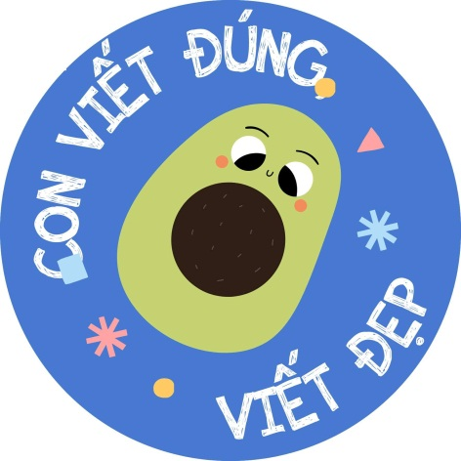
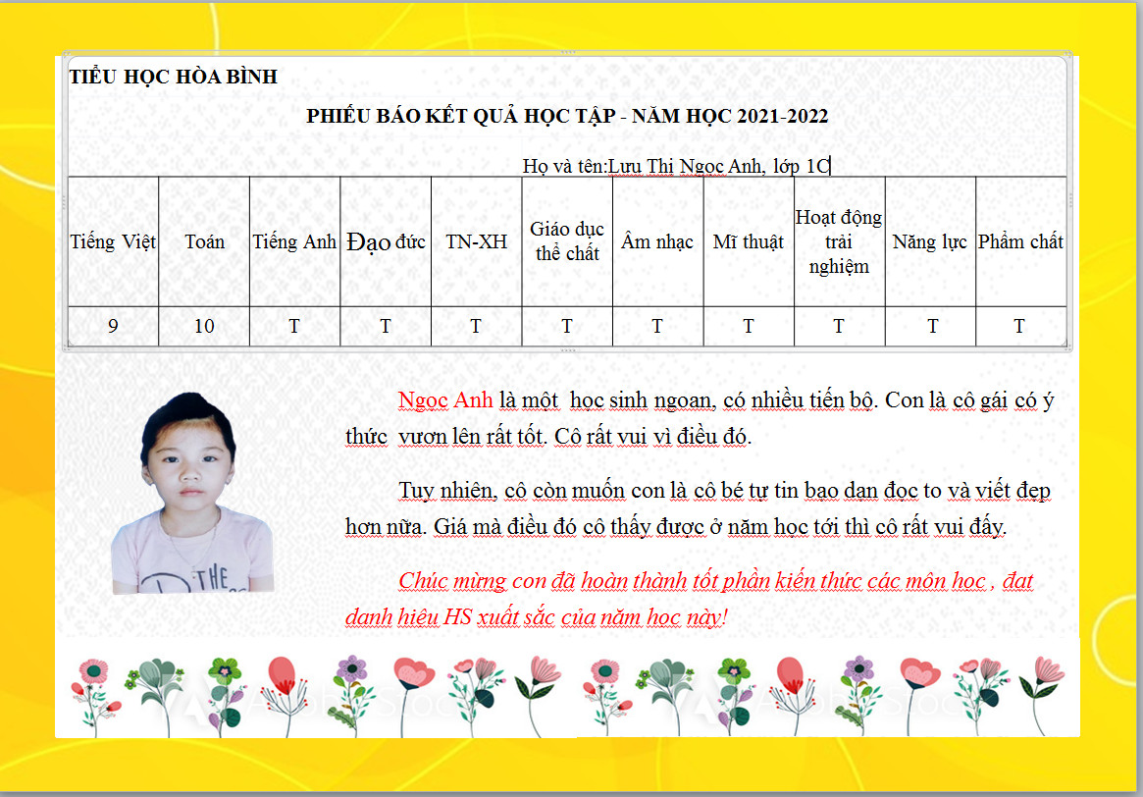
III. 2. Tính mới, tính sáng tạo
III. 2. 1. Tính mới:
- Vận dụng thích hợp, có lựa chọn một số phương pháp dạy học và hình thức tổ chức dạy học mới đang phổ biến hiện nay như: tiết học vui , dạy học theo phương pháp đổi mới, ứng dụng công nghệ thông tin trong dạy học .
- Vận dụng tích cực tinh thần của thông tư 27 hợp nhất trong nhận xét, đánh giá học sinh.
- Học sinh đã đọc tốt hơn .
III. 2. 2. Tính sáng tạo:
Sử dụng phương pháp “tiết học vui” qua các trò chơi “Rung chuông vàng”, “Thợ săn hạt dẻ ”, “Vòng quay kì diệu”, “Đảo giấu vàng”, lật mảnh ghép ….. Để tổ chức cho học sinh chơi trong 1 số hoạt động phù hợp của tiết học
III. 3. Phạm vi ảnh hưởng, khả năng áp dụng của sáng kiến:
- Các giải pháp nêu trên có thể được áp dụng đối với đối tượng học sinh lớp 1 trường Tiểu học , ứng dụng hợp lý trong dạy học Tập đọc lớp 1.
- Các giải pháp nêu trên cũng có khả năng được áp dụng đối với học sinh các lớp trong các trường thuộc địa phương khác trong cả nước
III. 4. Hiệu quả, lợi ích thu được từ sáng kiến
* Hiệu quả kinh tế
- Không phải mất kinh phí để mua đồ dùng hay dụng cụ học tập,
- Học sinh chiếm lĩnh được nội dung kiến thức một cách tự nhiên khắc sâu - Học sinh học rất hứng thú với giờ học Tiếng Việt
* Hiệu quả về mặt xã hội
Năm học 2021 - 2022 qua quá trình giảng dạy theo phương pháp đã đề ra tôi thấy chất lượng toàn diện lớp học nâng lên rõ rệt. Học sinh lớp 1C có khả năng đọc tốt hơn, trôi chảy, diễn cảm . Không chỉ thế mà học sinh còn có thể hiểu được nội dung bài đọc, trả lời tốt câu hỏi cuối mỗi bài tập đọc. Kết quả bài khảo sát cuối năm phân môn đọc hiểu đạt kết quả cao.Bên cạnh đó viết chính tả của học sinh cũng tiến bộ rõ rệt, ít sai lỗi chính tả hơn.
*Giá trị lợi ích khác
Học sinh hứng thú học môn Tiếng Việt sẽ giúp các em luôn mạnh dạn tự tin trong cuộc sống. Từ đó sẽ thích học các môn khác. Khả năng diễn đạt trôi chảy sẽ phát huy được tính tích cực chủ động, giúp các em thêm yêu trường, yêu lớp, kính trọng thầy cô và yêu quý bạn bè….

CƠ QUAN ĐƠN VỊ  ÁP DỤNG SÁNG KIẾN  ( Xác nhận)  ………………………………………….  …………………………………………. | Vĩnh Bảo, ngày 25 tháng 1 năm 2023  Tác giả sáng kiến  Đặng Hồng Phúc

TÀI LIỆU THAM KHẢO
  - - Dạy Tiếng Việt ở Tiểu học
  - Sách giáo viên Tiếng Việt lớp 2 - Tập 1,2
  - Dạy lớp 2 theo chương trình tiểu học
  - Vở Tiếng Việt lớp 2 tập 1,2
  - Chuyên san Giáo dục Tiểu học
  - Chuyên san báo Tiền Phong
7 Chuyên san Thế giới trong ta
8 Vở Luyện tập tiếng Việt 2

ỦY BAN NHÂN DÂN HUYỆN VĨNH BẢO
TRƯỜNG TIỂU HỌC HÒA BÌNH

